Перечень брошенных, разукомплектованных, бесхозяйных транспортных средств, принудительно перемещенных на площадку временного хранения по адресу: г. Воронеж, пр-т Труда, 107Б (легковые ТС),
г. Воронеж, пр-т Труда, ул. Серафимовича, 32 (грузовые ТС)
дата перемещения | адрес | марка/модель/гос. номер/цвет | срок обращения за возвратом ТС | фотоматериалы
25.01.2019 | ул. 9 Января, 233/17 | ВАЗ 21043  О231УЕ36  фиолетовый | 25.04.2019 | 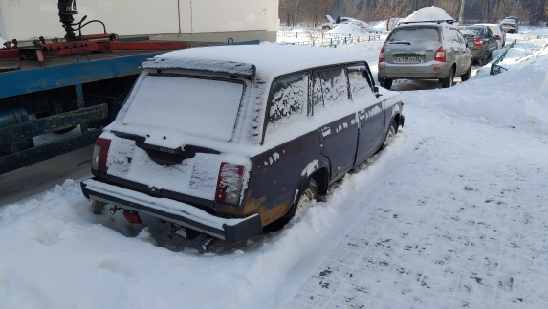 | 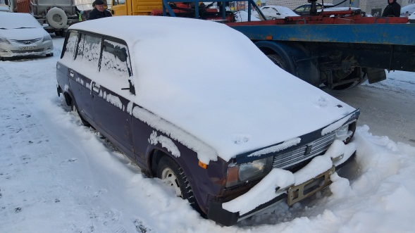
25.01.2019 | ул. 9 Января, 233/17 | ВАЗ 2110  К113ТС36  зеленый | 25.04.2019 | 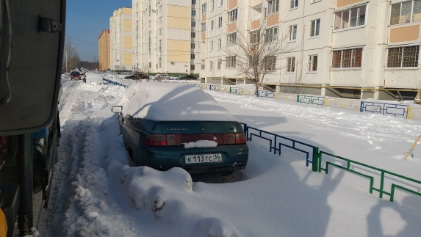 | 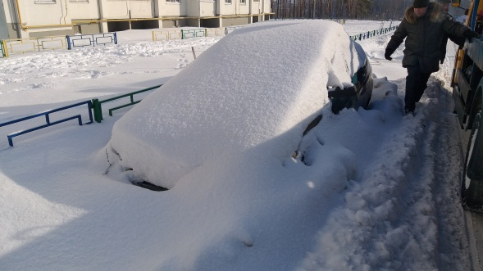
30.01.2019 | ул. Большая Стрелецкая, 78 | МАЗ  красный | 30.04.2019 | 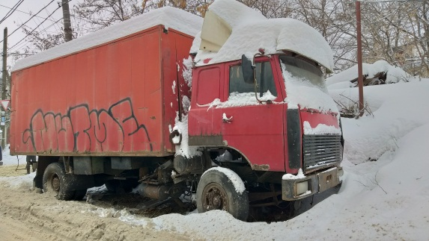 | 